OEA/Ser.G
CP/INF. 7028/14
15 octubre 2014
Original: inglés

AVISO DE AUSENCIA DE LA PRESIDENTA DEL CONSEJO PERMANENTE,
DE LA SEDE DE LA OEA
(DEL 17 AL 21 DE OCTUBRE DE 2014)

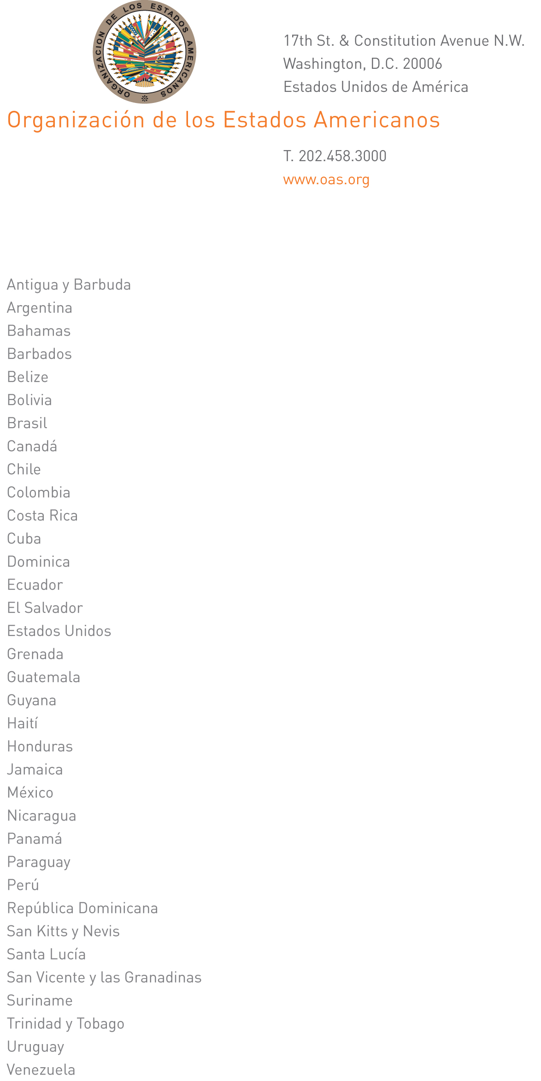

CP-013/14
15 de octubre de 2014.

Señor Secretario General:

Me permito dirigirme a Vuestra Excelencia para informarle que estaré ausente de la sede del 17 al 21 de octubre de 2014.

Durante mi ausencia, la Embajadora Niermala Badrising, Representante Permanente de Suriname y Vicepresidenta del Consejo Permanente ocupará la Presidencia de este Consejo.
input.doc

Aprovecho la oportunidad para reiterar a Vuestra Excelencia las seguridades de mi más alta y distinguida consideración.

Embajadora La Celia A. Prince
Representante Permanente de
San Vicente y las Granadinas
Presidenta del Consejo Permanente

Excelentísimo señor
José Miguel Insulza
Secretario General
de la Organización de los Estados Americanos
Washington, D. C.

